遊戲治療新趨勢-沙遊治療
~ 從沙盤中探索兒童內在世界 ~
一、前言：
在沙盤上，有另一個屬於兒童的內在秘密世界。讓沉浸在這個世界的孩子，將自己生活週遭所發生的人、事、物，加入自身感受，在沙盤中透過玩具的選取與擺設，使原本不敢說、不能說、不會說的秘密，逐一浮現！讓我們攜手共同挖掘吧！
- 課程特色：
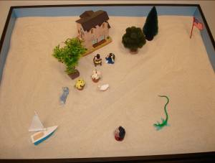
本課程從沙遊治療 (Sandplay Therapy) 的原理與實作中，協助幼兒相關教育人員探索兒童的內在世界，並進而融入在日常教學環境中提升兒童心理發展。
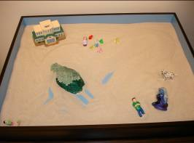
- 課程內容及時間：

主題 | 大綱 | 時間
【基本理念篇】  沙遊治療之心理相關理論 | 1.沙遊治療之心理相關理論基礎介紹  2.心理相關儀器施測: 示範與實作 | 4/25（六）  9:00-12:00
【實務活動篇】  沙遊治療的實務操作 | 1.沙遊治療的實施步驟與解釋  2.沙遊治療實施於個別兒童的範例說明  3.沙遊治療實施於兒童團體的範例說明 | 4/25（六）  13:00-16:00
【基本理念篇】  沙遊治療與兒童心理發展 | 1.沙遊治療與兒童發展相關理論  2.沙遊治療與心理評估 | 4/26（日）  9:00-12:00
【學以致用篇】  個案研討 | 1.沙遊治療的媒介素材應用  2.沙遊個案處理技巧與原則  3.從沙箱物件中了解兒童心理發展狀態  4.個案分析與討論 | 4/26（日）  13:00-16:00
【師資簡介】林志聖 老師
英國劍橋大學教育心理博士
國立台灣海洋大學教育研究所助理教授
國立台灣海洋大學諮商輔導中心主任、國防醫學院兼任助理教授
四、上課對象：幼教老師、特教老師、教保人員、兒童照顧人員、家長及有興趣者皆可報名。
五、上課地點：台北市私立南華高中(捷運新店線-公館站4號出口)
六、費 用：3,800元
七、報名方式：親洽、網路或電話、傳真報名表
八、報名專線：（02）8369-5868 吳小姐 Fax：（02）8369-5869 elite186a@gmail.com
九、付款方式：
- 戶名：財團法人精英文教事務基金會
- 郵政劃撥帳號：19566821
- 銀行電匯：華南銀行公館分行、帳號：118-10-011008-8

十、主辦單位：財團法人精英文教事務基金會 www.e-child.org.tw www.e-learn.org.tw
備註： 1. 結訓授予研習證書 2.上課時請繳交一吋照片兩張
3. 報名繳費後一律恕不退費 4.為響應環保，請學員自備環保杯
---------------------------------------------------------------------------------------我要報名“兒童沙遊療法”師資培訓班 報名表 Fax：（02）8369-5869
單位名稱 | 參加人員姓名 | 聯絡電話/手機 | 地址/e-mail
上課通知單〞傳送方式：□簡訊 □E-mail □FAX (請勾選項目，俾利行政作業，謝謝！)

